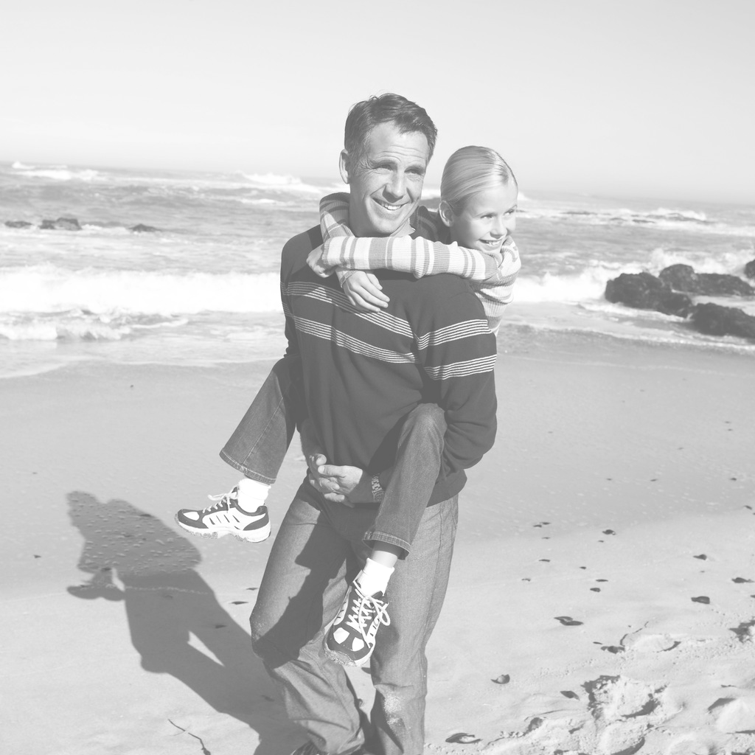
三個爸爸的故事
彭懷冰弟兄
壹、無父的世代？
聯合國研究報告指出：二十一世紀最為嚴重的社會問題，當是家庭危機、即夫妻間的失和，以及親子間的疏離。危機產生的背後主要原因，乃父親忽略了自己所當扮演的角色。
《新聞周刊》（Newsweek）曾以「無父世代」（Fatherless Generation）為封面主題。無父世代的現象不只發生在美國，幾乎所有的國家都是如此；不單是現代，更是源遠流長！中國自古就推崇大禹「三過家門而不入」，諸葛亮「鞠躬盡粹，死而後已」。此外，幾千年來的天災人禍、政治動亂都是推手。
『無父的世代』是廿一世紀將持續面對的敗壞文化，無父之痛不單在世俗當中，其實也在信徒，甚至神的眾僕人、使女當中。在父親節前夕，讓我們一起由聖經得著教訓，也尋求出路。
貳、祭司以利（撒上一3, 二12-17, 22-30, 三10-13）
一、父親以利
1. 溺愛姑息，未嚴加管教
2. 尊重兒子，過於尊重神
二、兒子約珥、亞比亞
1. 對聖所嚴肅的祭祀大不敬
2. 卑鄙和淫蕩行爲玷污聖職
三、導致百姓厭棄給耶和華獻祭（撒上 二17）
參、先知撒母耳（撒上八1-5）
一、父親撒母耳
撒上第七章敘述撒母耳先知，呼籲百姓要悔改，第八章則描述撒母耳這位老人家仍奉神的名治理國家，這個擔子到後來沉重得使他分身乏術；只好任命他的兩兒子在南方邊陲的別是巴地帶作士師，協助撒母耳治理百姓。
二、兩個兒子約珥、亞比亞：不學父親的榜樣。「不行他的道」，像以利的兒子們一樣，不按父親高尚的道德和倫理標準來行事（二12,13；三13）。他們濫用職權，包括：（1）貪圖財利；（2）收受賄賂；（3）屈枉正直。
三、導致百姓厭棄撒母耳和耶和華，不要神作他們的王。（撒上八7）
肆、君王大衛
一、宮廷喋血
1. 大衛在希伯崙得了幾個兒子（撒下三2,3）
2. 押沙龍叛變（撒下十五13,14）
3. 押沙龍之死（撒下十八9, 14-15）
4. 獲報死訊之反應（撒下十八32-33）
二、追根究底
1. 父親的期望（押沙龍：父親是平安、平安的父）
2. 父親的絕望
3. 這個有個性、有前途的年輕人，長得一表人才、對人彬彬有禮，為什麼會有這種下場？就因為在這種不正常的家庭中，這個孩子有多少可以得到正常發展的機會？《默想聖經人物》
三、為什麼要到無藥可救時才傷慟、懊悔？
撒母耳與以利的兩個兒子一起長大。他一定知道以利和兩個兒子的問題，但為什麼他自己的孩子也出問題呢？

大衛由以利和兩個兒子、撒母耳和他兩個兒子的前車之鑑，必然有很大的警惕，只可惜他自己仍然沒有學到教訓。
伍、爸爸不缺席
一、「教育無他，愛與榜樣而已。」-福祿培爾
1. 孩子的眼睛是雪亮的
2. 父母是孩子生命中最早的老師
二、父親是孩子生命中第一個男人
美國總統歐巴馬於2009年父親節演講：「我從自己和他人父親缺席的人生中，逐漸瞭解父職的重要性。當一個男人放棄對子女的責任，他所留下來的那個空洞，是沒有一個政府能填補的。」
三、做父母親是全時間的任務！孩子是神所賜的禮物，所以我們要按著神所賜的來接納、按神的話語教育、為他們代求。而這些都是要花時間的。
《媽媽的豐盛季節》彭臧玉芝
四、愛，要花時間
L-o-v-e=T-i-m-e (James Dobson)
陸、結論
一、今日的耕耘，才有明日的收穫
愛我們的孩子是項長期的投資，也是最緊急的投資，因他們年輕只有一回！現在不做，將來一定會後悔！
二、做父母是沒有代替品的！
哈拿既非祭司、先知、君王，只是個平凡的母親，然而因著她對神的敬畏、信心，對孩子的愛心，培育了撒母耳。
重點不在於我們是什麼身分，而在乎我們有沒有在孩子成長歲月敬畏神、對神有信心，為孩子禱告、對他們有愛心並花時間的培育他們！
三、父母難為：
大家都瞭解家家有本難念的經，為人父母的我們只能盡所能，提供所有，用自己擅長的來帶領孩子。就好像五餅二魚的神蹟，把我們所有的交托給神，給與我們的兒女；也許微不足道，可是做我們該做的，並且全力以赴，其餘的責任就是神的事了。
未盡完美，仍要努力；現在放棄，為時還早！
2012年南海姊妹讀書會
--【態度急轉彎】
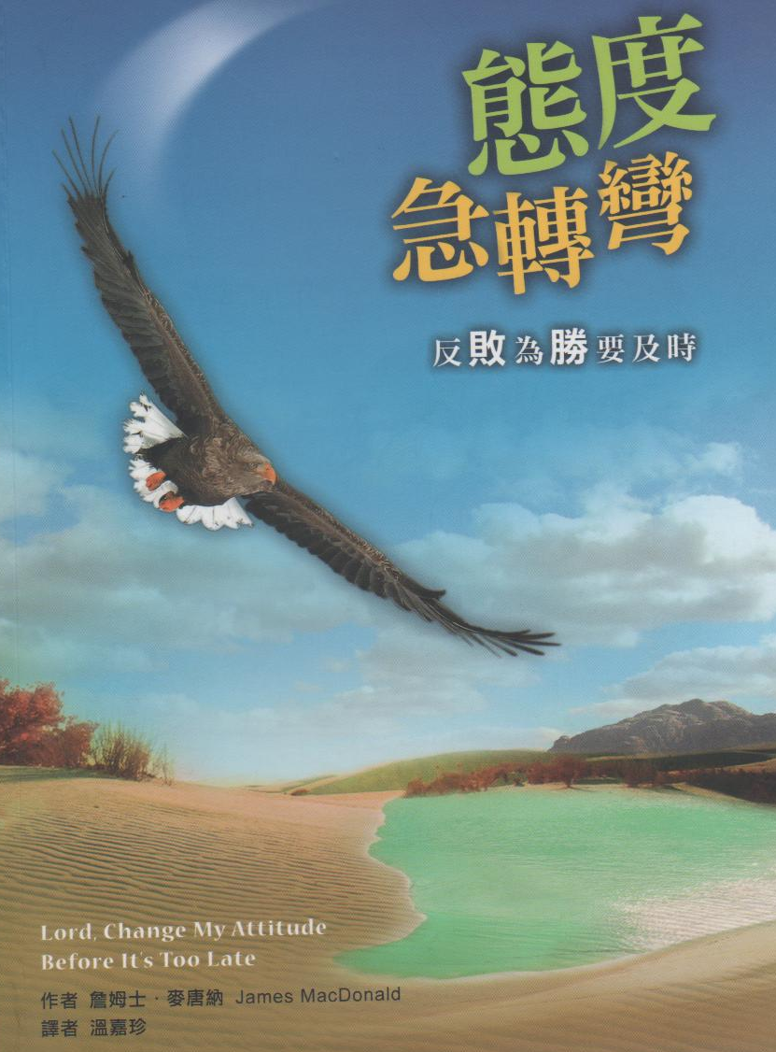
讀書會帶領者：陳梅軒姊妹
一、姊妹讀書會簡介：
「態度急轉彎」----反敗為勝要及時。作者詹姆士、麥唐納，將以色列人在曠野飄盪的歷程來提醒我們，用優質的態度取代負面的態度，可以避免讓幸福面臨瓦解，並讓喜悅、豐盛得以在生活中滋長。
二、課程計劃：自9月15日起，為期十二週，每週六˙上午十點~十二點
三、報名方式：填寫簡介上之報名單（長椅上），向陳梅軒姊妹或辦公室報名即可。
本週各項聚會
今日 09:30 兒童主日學
10:00 中學生團契
11:00 慕道班 呂允仁弟兄
11:00 信仰造就班 蔣震彥弟兄
14:30 造就聚會 張至皓弟兄
讓他們去！ 出埃及記六~十八-
週二07:00 晨更聚會 列王記下十七
19:30 英文查經班
週三 19:30 交通禱告會
週四 15:00 姊妹聚會 呂美莞姊妹
週五 15:00 姊妹禱告會
17:30 週五小社青 APAC聚餐
17:30 愛的團契 APAC聚餐
17:30 社青團契 APAC聚餐
17:30 大專團契 APAC聚餐
【教會消息】呂允仁長老提前放下教職工作，投入教會全時間事奉，業經於七月15日長老會議認同，自八月1日生效。請眾弟兄姊妹關心代禱！
歡迎【有朋自遠方來】
2012APAC即將於下週舉行，有多位國外聖徒於會期前後拜訪並參與本教會聚會，歡迎弟兄姊妹參加，盡地主之誼！
時間：8/10下午5:30~8:00（APAC聚餐）
8/12 主日上午聚會（約70人）
今天共同於主前聚集的聖徒如下：
日本和泉聚會處
Fujiwara, Eriya 藤原惠理也弟兄
Fujiwara, Machiko 藤原麻智子姊妹
Fujiwara, Sara 藤原咲良（兒童）
Fujimoto, Masae 藤本政江姊妹
Miwata, Hiroto 三綿弘人弟兄
Miwata, Misako 三綿操子姊妹
Sato, Hiromi 佐藤弘美姊妹
韓國大邱聚會處 Seongseo Happy
Choi, Heon-suk 崔憲淑姊妹
Hwang, Eun-woo
馬來西亞聚會處
Jalan Imbi Chapel, Kuala Lumpur
Goh, Hai Bee姊妹
Goh, Kai Lian姊妹
新加坡聚會處
Bethesda Hall (Depot Walk)
Loh, Chong Kang Alex弟兄
Lee, Geok Bee姊妹
新加坡聚會處
Bethesda Hall (Ang Mo Kio)
Kwan, Shu Yi Valerie姊妹
Fong, Shi Yun Melissa姊妹
Tan, Ren Jie Lucius弟兄
Ng, Oon Yan James弟兄
Khong, Keng Leong Kenneth 弟兄
Tan, Ren Yi Lucas弟兄
臺北市基督徒聚會處 第2236期 2012.08.05
教會網站：http://www.taipeiassembly.org
主日上午 主日下午 下週主日上午 下週主日下午
聚會時間： 9時45分 2時30分 9時45分 2時30分
司 會： 呂允仁弟兄 羅煜寰弟兄
領 詩： 羅煜寰弟兄 張至皓弟兄 卜昭信弟兄 賴大隨弟兄
司 琴： 俞齊君姊妹 羅雲深姊妹 王清清姊妹 俞齊君姊妹
講 道： 彭懷冰弟兄 張至皓弟兄 朴鍾哲弟兄 賴大隨弟兄
本週題目： 三個爸爸的故事 下週主題：
下週經文： 撒母耳記上 下週經文：
上午招待： 龔白萍弟兄 張福台弟兄 下週招待：吳瑞碧姊妹 許家蓁姊妹
楊晴智姊妹 柯欣妤姊妹 韓勝娥姊妹
臺北市中正區100南海路39號。電話（02）23710952傳真（02）23113751

看哪，弟兄和睦同居是何等的善，何等的美！
這好比那貴重的油澆在亞倫的頭上，流到鬍鬚，又流到他的衣襟；
又好比黑門的甘露降在錫安山； 因為在那裡有耶和華所命定的福，就是永遠的生命。 詩篇一三三

